Manual Tecnico

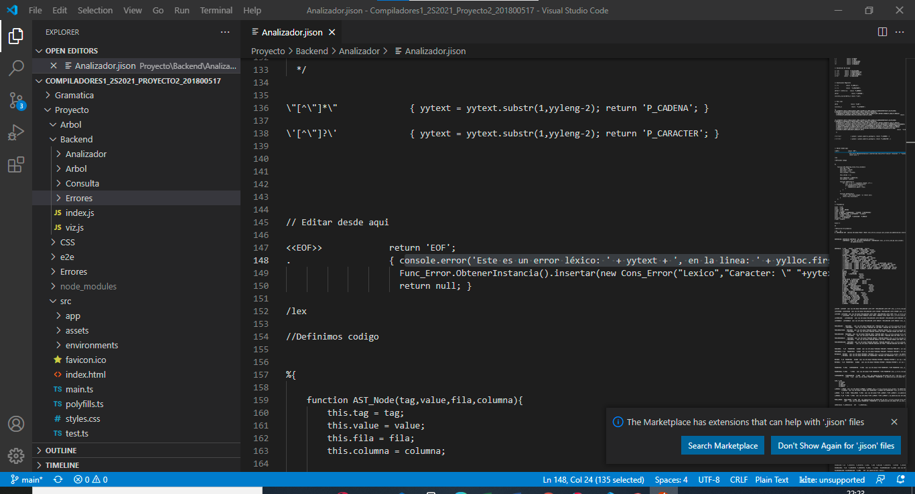

Esta es la estructura del programa. El programa fue escrito en javascript utiliando angular como apoyo para la creación del programa, jison para escribir el interprete, y visual studio code como herramienta útilizada para el ordenamiento y escritura de todos los archivos.

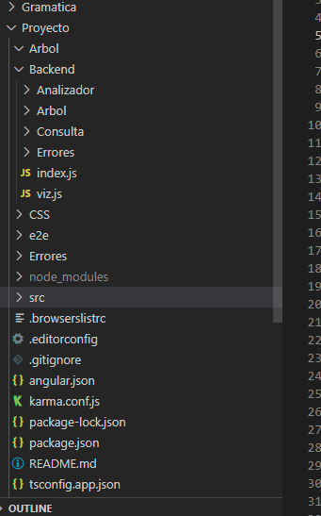

Esta es el área de los archivos, donde en la carpeta del backend como su nombre lo indica se encuentra todo lo relacionado con el código interno. Y en la carpeta src es lo que se conoce como frontend.

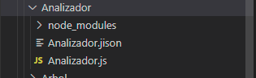

En la carpeta del backend se encuentra una subcarpeta denominada analizador donde la carpeta node_modules son las librerías jison y se encuentran los archivos del interprete jison.

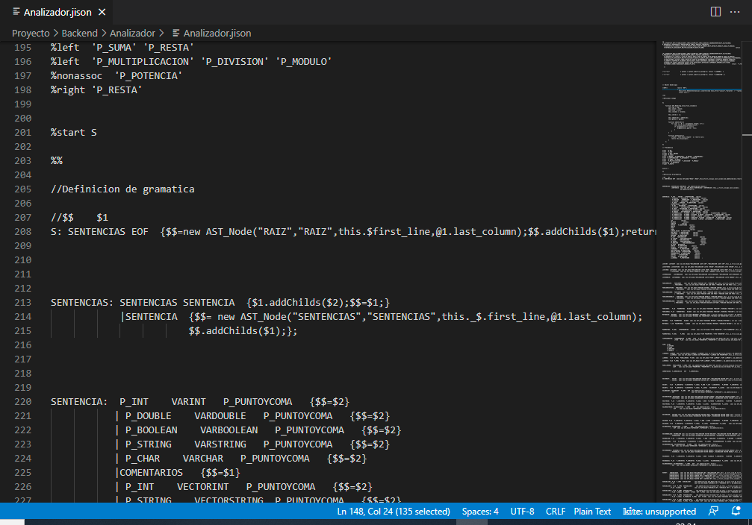

El archivo Analizador.jison es la estructura jison de todo el interprete.

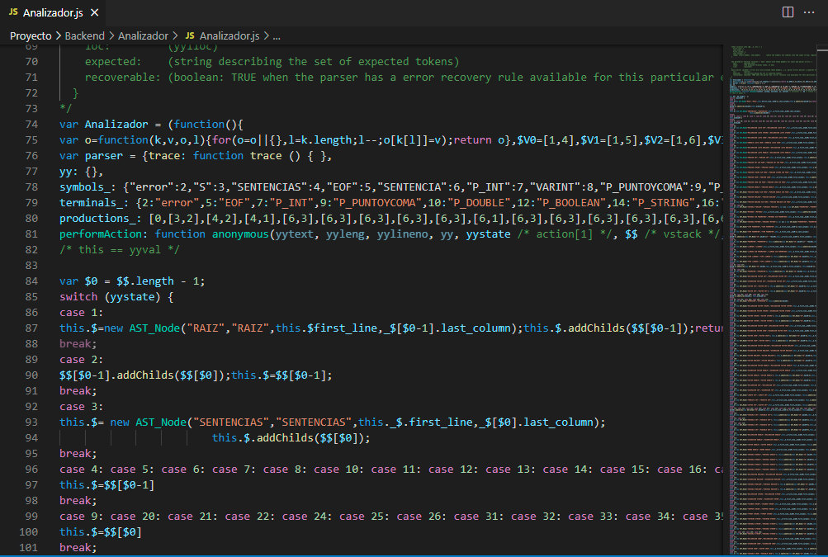

El Archivo Analizador.js se genera automáticamente del archivo.jison al correrlo en consola utilizando el comando “jison Analizador.jison”

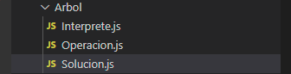

Otra subcarpeta del backend es la llamada Arbol, en esta se interpreta u opera todas las sentencias y operaciones vistas en el analzador.

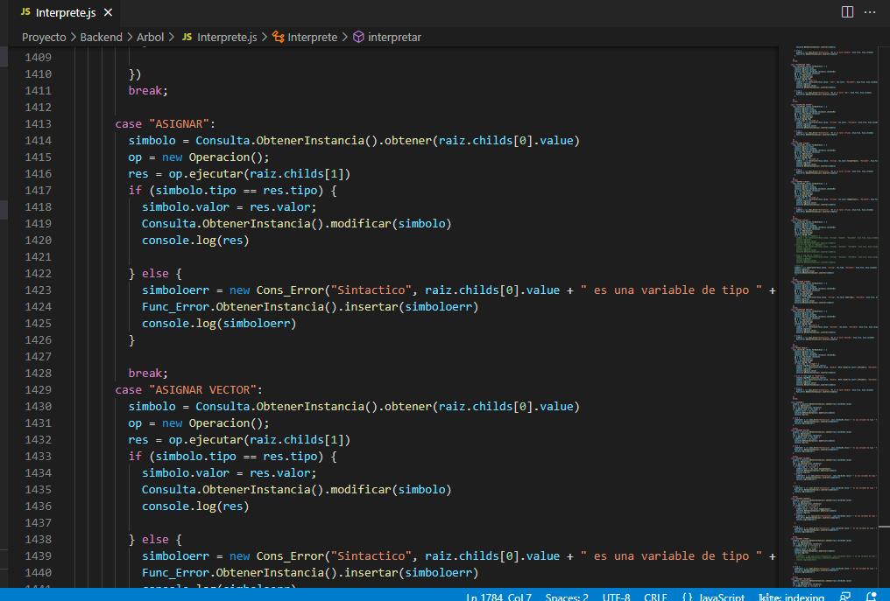

El archivo Interprete.js se utiliza para interpretar todas las sentencias utilizadas al momento de analizar código por medio del analizador.

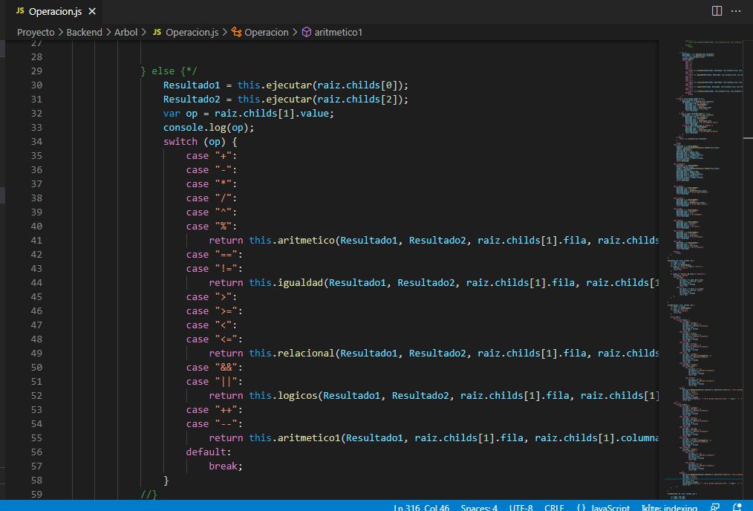

El Archivo Operación.js como su nombre lo indica se encarga de operar correctamente todas las expresiones utilizadas al momento de analizarlas y prever que tengan buena estructura semántica.

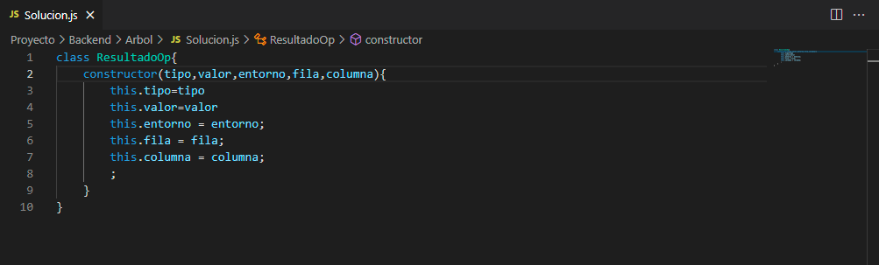

El archivo Solucion.js es un constructor temporal donde se almacenan temporalmente datos obtenidos de Operación.js esperando ser registrados en el futuro.

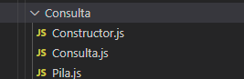

Tambien se encuentra en el backend la subcarpeta de Consulta que ya se encarga de las funcionalidades principales para ser mostradas en el frontend.

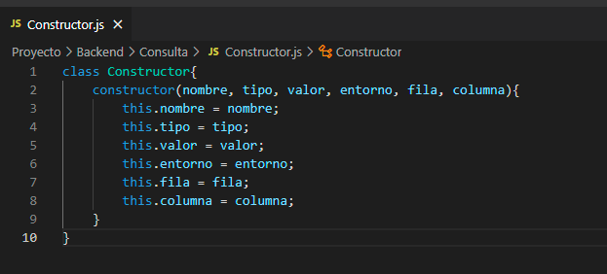

El archivo Constructor.js como indica el nombre es el constructor donde se registran los datos obtenidos en la subcarpeta Arbol y listos para ser mostrados.

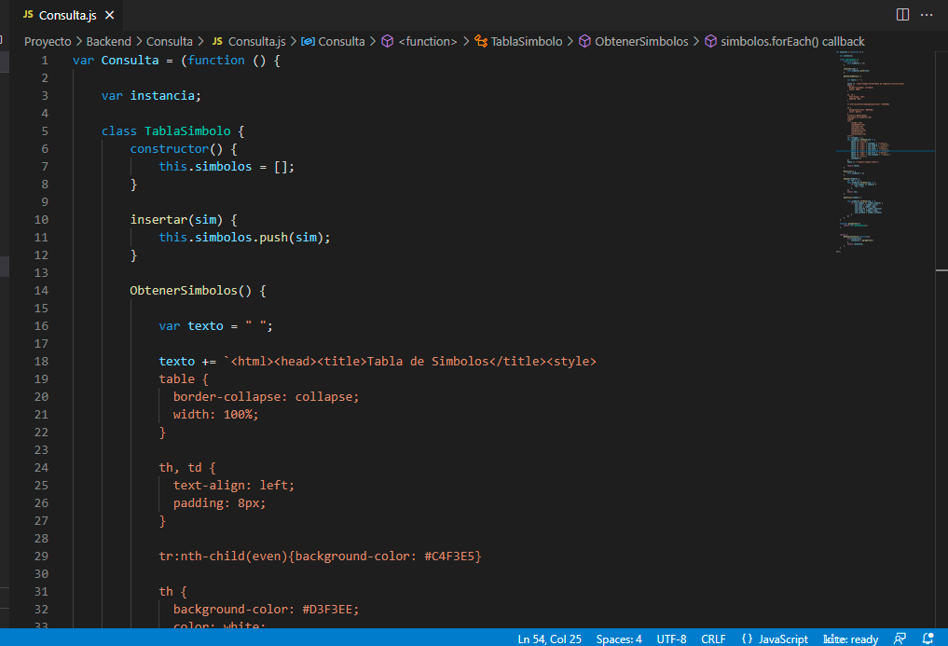

El archivo Consulta.js es donde se realizan todas las instrucciones sobre que acciones realizar con los datos obtenidos por medio del analizador, como la generación de la tabla de símbolos.

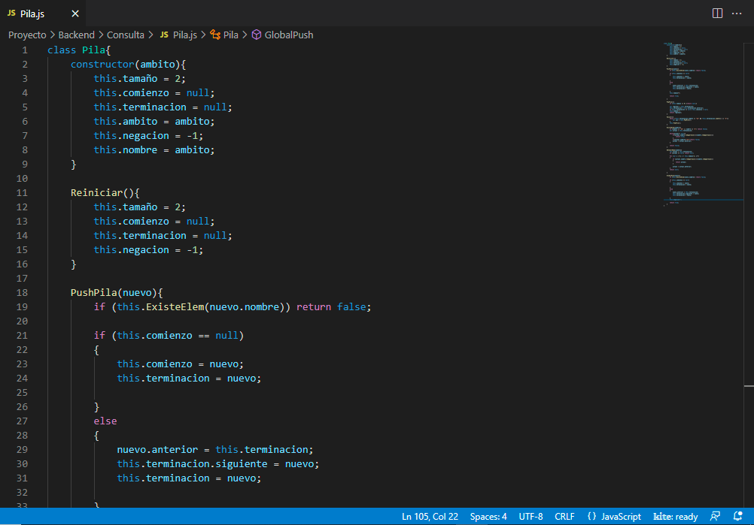

El archivo Pila.js es una configuración mas detallada sobre las acciones de los datos obtenidos, como agregar, modificar o quitar ciertos nodos al momento de analizar

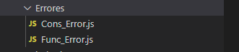

La ultima subcarpeta vista en el backend es la de los Errores y como se menciona en el nombre se encarga de registrar todos los errores encontrados al ejecutar.

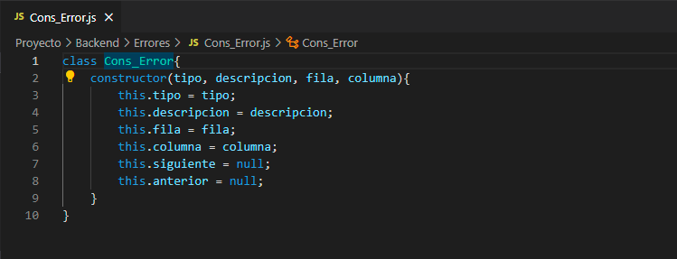

El archivo Cons_Error.js es el constructor encargado de registrar todos los errores tanto léxico como sintácticos y pasando por los semánticos.

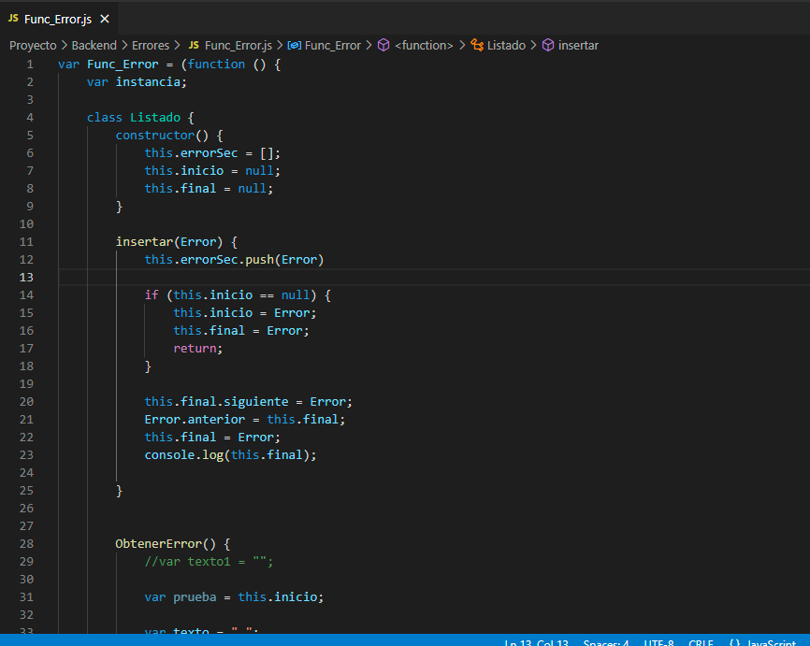

El archivo Func_Error.js se encarga de ejecutar todas las acciones requeridas para el manejo de errores como insertarlos o generar la tabla de errores.

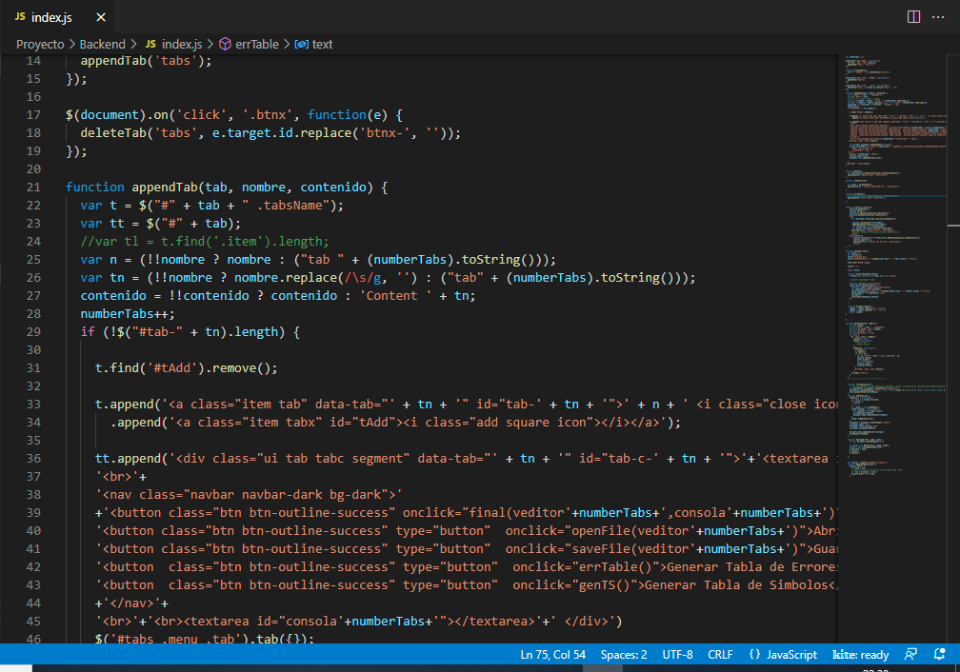

Un archivo almacenado en el backend es el index.js. Este archivo ya esta conectado directamente con el frontend, en se encuentran todas las funcionalidades que ve el usuario como la creación del arbol ast.

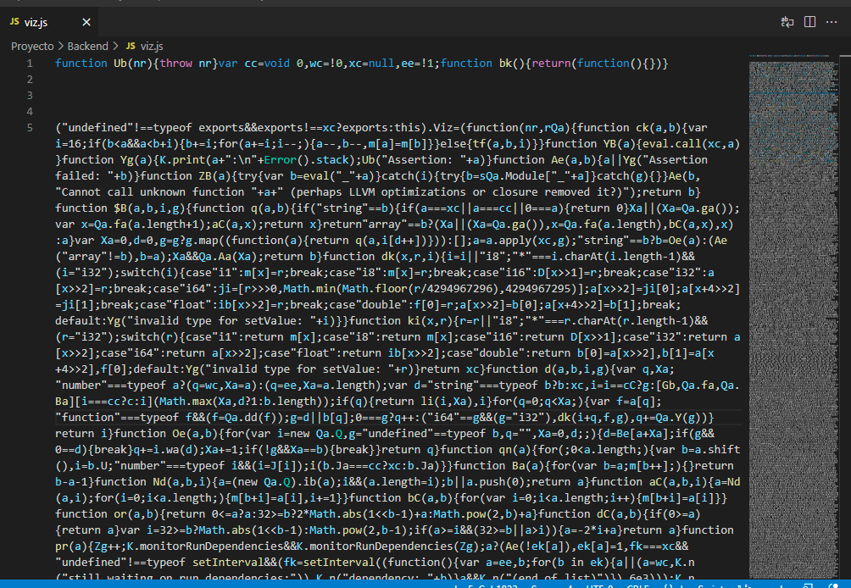

El archivo viz.js son funcionalides y parámetros muy específicos que es recomendable mejor no tocarlos.

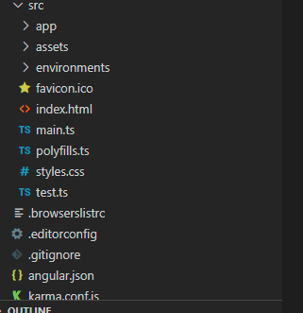

Ya para la cuestión del frontend encontramos diversos archivos y carpetas pero nosotros solo nos vamos a enfocar en index.html

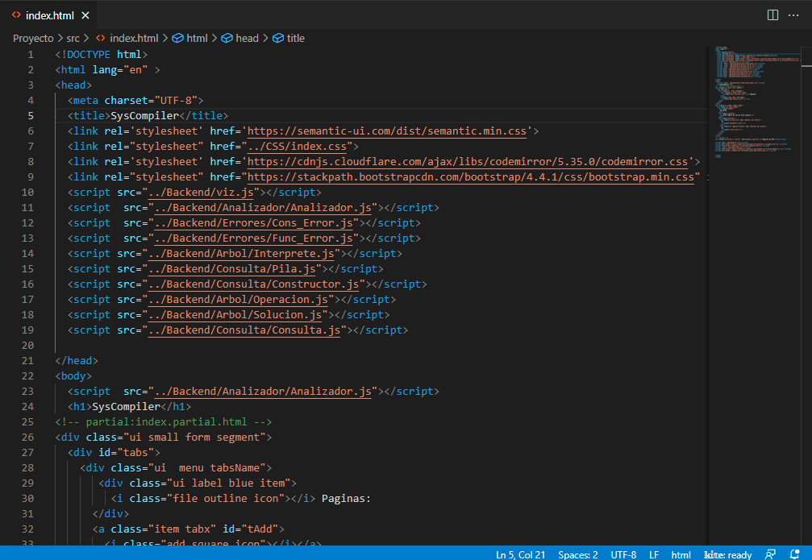

En index.html es la visualización básica del frontend que vera el usuario, además de enlaces que llevan directamente al backend; en especifico a index.js que es allí donde se encuentran todas sus funcionalidades